**Автоматизированный стенд УПП**

# Архитектура стенда

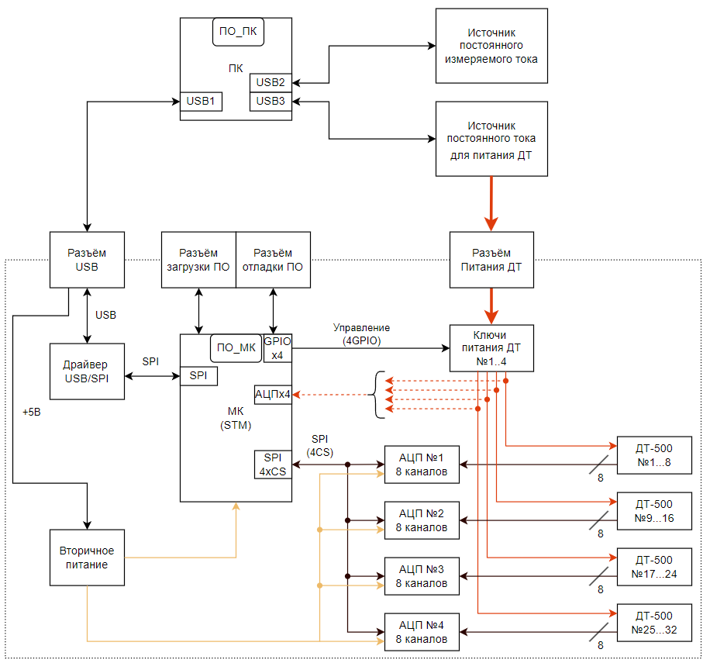

# Описание

Измерение аналоговых выходных сигналов ДТ происходит группами, подключенными к аналого-цифровым преобразователям (АЦП). Одна группа это 8 ДТ.

Все АЦП соединены в шину по SPI, выбор конкретного АЦП происходит по CS (chip select).

АЦП планируется применять 12 битные с диапазоном 0…5 В, цена одного разряда в таком случае: примерно 0,0012 В, что вполне достаточно

Для включения ДТ применяются ключи питания на полевых транзисторах (не реле), которые включают группу ДТ. Контроль питания, подаваемого на ДТ происходит в МК по обратной связи через преобразователь (не схеме не показан, реализуется по схеме повторителя на операционном усилителе)

Опционально – установка датчика тока для контроля питания (так как измерение тока выполняет источника питания как правило)

# Программное обеспечение

## Системное (ПО_ПК)

Пишется на языке Питон и имеет графический интерфейс (согласуется отдельно)

Примечание: язык С++ не выбран из-за его слабой возможности работать с большими данными, при применении Питона можно легко выполнить масштабирование в дальнейшем, подключив к одному ПК несколько стендов. Кроме того данные можно передавать в базы данных, а не только в эксель и т.д.

## Встраиваемое (ПО_ПК)

Пишется на языке Си

# Преимущества

Отсутствие реле уменьшает габариты и упрощает схемотехнику (для реле нужно учитывать время включения (переходный процесс), дребезг контактов, разрядку катушки и т.д.)

Обратная связь по напряжению питания, подаваемому на ДТ обеспечит необходимую точность регулирования напряжения (через ПО_ПК) и повысит точность измерения с точки зрения метрологии.